Indução eletromagnética é o fenômeno relacionado ao aparecimento de uma corrente elétrica em um condutor imerso em um campo magnético, quando ocorre variação do fluxo que o atravessa.
Em 1820, Hans Christian Oersted descobriu que a passagem de uma corrente elétrica em um condutor mudava a direção da agulha de uma bússola. Ou seja, ele descobriu o eletromagnetismo.
A partir daí, muitos cientistas começaram a investigar mais profundamente a conexão entre os fenômenos elétricos e magnéticos.
Eles buscavam, principalmente, descobrir se o efeito contrário era possível, isto é, se os efeitos magnéticos poderiam gerar uma corrente elétrica.
Assim, em 1831, Michael Faraday com base em resultados experimentais, descobriu o fenômeno da indução eletromagnética.
A Lei de Faraday e a Lei de Lenz são duas leis fundamentais do eletromagnetismo e determinam a indução eletromagnética.

Experiências de Faraday
Faraday realizou inúmeras experiência a fim de entender melhor os fenômenos eletromagnéticos.
Em uma delas, utilizou um anel feito de ferro e enrolou um fio de cobre em uma metade do anel e outro fio de cobre na outra metade.
Ligou as extremidades do primeiro enrolamento com uma bateria e o segundo enrolamento conectou a um outro pedaço de fio de forma que passasse por uma bússola colocada a uma certa distância do anel.
No momento da ligação da bateria, identificou que a bússola variava sua direção, voltando a observar o mesmo quando desligava a ligação. Contudo, quando a corrente permanecia constante não havia movimento na bússola.
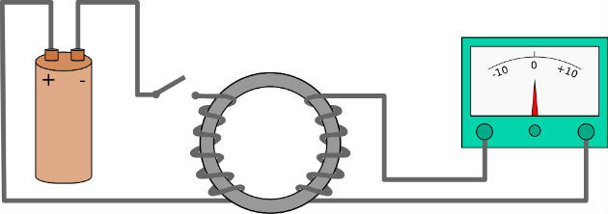
Assim, ele constatou que uma corrente elétrica induzia uma corrente em um outro condutor. Contudo, ainda faltava identificar se o mesmo ocorria utilizando ímãs permanentes.
Ao fazer um experimento movimentando um ímã cilíndrico dentro de uma bobina, ele pôde identificar o movimento da agulha de um galvanômetro ligado à bobina.
Desta forma, ele pôde concluir que o movimento de um ímã gera uma corrente elétrica em um condutor, ou seja a indução eletromagnética estava descoberta.

Lei de Faraday
A partir dos resultados encontrados, Faraday formulou uma lei para explicar o fenômeno da indução eletromagnética. Essa lei ficou conhecida como Lei de Faraday.
Esta lei enuncia que quando houver variação do fluxo magnético através de um circuito, surgirá nele uma força eletromotriz induzida.

Lei de Lenz
Apesar de identificar que a corrente induzida variava de sentido, Faraday não conseguiu determinar como ocorria essa variação.
Então em 1834, o físico russo Heinrich Lenz, propôs uma regra para a definição do sentido da corrente induzida.
A Lei de Lenz enuncia que o sentido da corrente induzida é tal que o campo que ela produz se opõem à variação do fluxo magnético que a produziu.
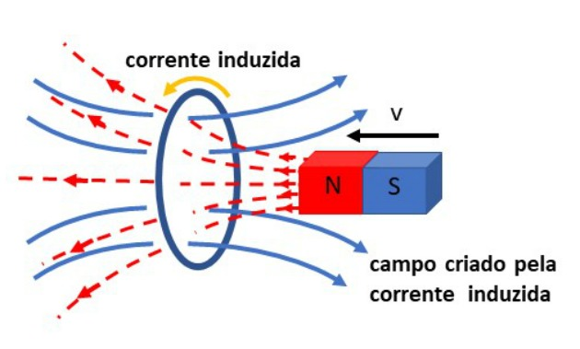
Essa lei é representada na fórmula da força eletromotriz induzida através do sinal de menos.

Aplicações da Indução Eletromagnética

Geradores de corrente alternada
Uma das mais importantes aplicações da indução eletromagnética é na geração de energia elétrica. Com essa descoberta passou a ser possível a geração deste tipo de energia em larga escala.
Essa geração pode ocorrer em instalações complexas, como é o caso das usinas de energia elétrica, até as mais simples como nos dínamos de bicicletas.
Existem diversos tipos de usinas de energia elétrica, mas basicamente o funcionamento de todas utiliza o mesmo princípio. Nessas usinas, a produção de energia elétrica ocorre através da energia mecânica de rotação de um eixo.
Nas usinas hidrelétricas, por exemplo, a água é represada em grandes barragens. O desnível provocado por esse represamento faz com que a água se movimente.
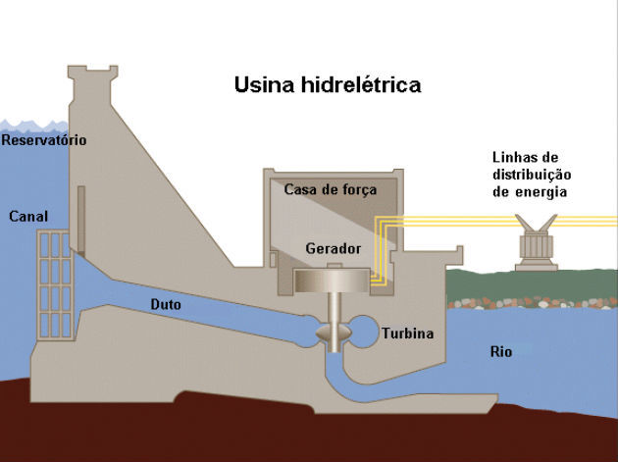
Esse movimento é necessário para girar as pás da turbina que é ligada ao eixo do gerador de eletricidade. A corrente produzida é alternada, ou seja, seu sentido é variável.

Transformadores
A energia elétrica após ser produzida nas usinas é transportada para os centros consumidores através de sistemas de transmissão.
Contudo, antes de ser transportada para grandes distâncias, os dispositivos, chamados de transformadores, elevam a tensão para reduzir as perdas de energia.
Quando essa energia chega até o seu destino final, novamente ocorrerá a mudança no valor da tensão.
Assim, um transformador é um dispositivo que serve para modificar uma tensão alternada, ou seja, aumenta ou diminui o seu valor de acordo com a necessidade.
Basicamente um transformador é constituído por um núcleo de material ferromagnético no qual são enroladas duas bobinas independentes (enrolamento de fios).
A bobina conectada a fonte é chamada de primário, pois recebe a tensão que será transformada. A outra é chamada de secundário.
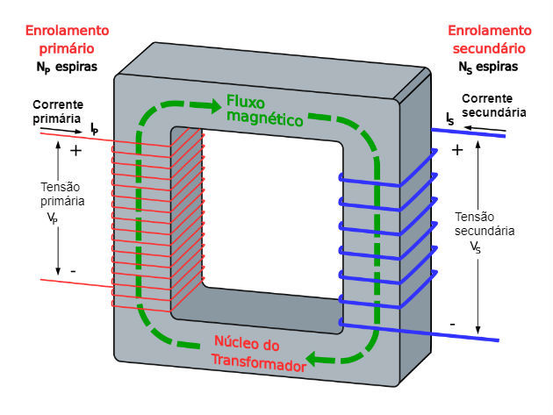
Como a corrente que chega no primário é alternada, origina um fluxo magnético também alternado no núcleo do transformador. Essa variação do fluxo, gera uma corrente alternada induzida no secundário.
O aumento ou a diminuição da tensão induzida, depende da relação entre o número de espiras (voltas do fio) nas duas bobinas (primário e secundário).
Se o número de espiras no secundário for maior que no primário o transformador irá elevar a tensão e sendo ao contrário, ele irá abaixar a tensão.

